تقييم كفاءة مستخلص الماء الحار والبارد لنبات الصبار(L.) Opuntia ficus indica على حيوية الرؤيسات الأولية للمشوكة الحبيبية Echinococcus granulosus
خارج الجسم الحي In vitro .

أشجان محمد عريبي الخالدي أحمد خضير عبيس الحميري
كلية العلوم للبنات-جامعة بابل
LMR1055555@yahoo.com

الخلاصة
أجريت الدراسة لتقييم تأثير المواد الفعالة للمستخلص المائي البارد والمغلي لنبات الصبار Opuntia ficus indica (L.) في حيوية الرؤيسات الأولية للمشوكة الحبيبية Echinococcus granulosus خارج الجسم الحي باستعمال الوسط الحافظ محلول (كرب رنكر+ سائل الكيس العدري , 1:4 , على التوالي ) .
جمعت الرؤيسات الأولية Protoscolices من أكباد الأغنام المصابة بالأكياس العدرية في مجزرة الحلة ومجزرة محافظة النجف ، وأضيف معلق هذه الرؤيسات إلى التراكيز المختلفة للمواد التي أستعملت في الدراسة , المستخلص المائي المغلي للصبار بالتراكيز (10,5,2.5) ملغرام /مل والمستخلص المائي البارد للصبار بالتراكيز (10,5,2.5) ملغرام /مل , ولمدد زمنية مختلفة ((120,96,72,48,24,1,0 ساعة ، وقيست حيوية هذه الرؤيسات باستعمال صبغة الايوسين المائية (% 0.1) .
أظهرت النتائج أن النسبة المئوية لحيوية الرؤيسات الأولية كانت 92.73 % وتراوحت النسبة المئوية لحيوية الرؤيسات الأولية بعد مرور خمسة أيام بين 68-60.9 , وتبين من النتائج أن المستخلص المائي المغلي للصبار بتركيز10 ملغم/مل كان أكثر كفاءة في القضاء على حيوية الرؤيسات الأولية فقد قضى على حيوية الرؤيسات الأولية بعد مرور يوم واحد من بدء التجربة أما المستخلص المائي البارد للصبار بتركيز 10 ملغم/مل فقد قضى على حيوية الرؤيسات الأولية بعد مرور يومين من بدء التجربة .
الكلمات المفتاحية: HCD : داء الاكياس العدرية، PBS : محلول دارئ الفوسفات الملحي ، CE : داء المشوكات الكيسي ، KRS : محلول كرب رنجر ، LSD : اقل فرق معنوي.

Abstract
Study was conducted for boiled and cooled extract of cactus plant on the In vitro protoscolices viability for Echinococcus granulosus using preservative media solution (Kreb ringer+hydatid cyst fluid , 1- 4 , respectively) .
Protoscolices were collected from the infected sheeps livers in Al-Hilla and Al-Najaf abattoir , and protoscolices suspention was added to each concentration of the agents alone which were used for different time periods . The percentage of the viability of protoscolices was measured using the eosin aqueous stain (0.1%) .
The results revealed that the viability of protoscolices percentage (92.73%) and after five days the viability of protoscolices was 60.9-68% and from results showed that the the boiled cactus plant extracts showed high efficiency and succeded to killing the protoscolices 100 % at the second day with concentration 10 mg/ml from another cooled cactus plant extracts and this as well as succeded to killing protoscolices at the third day with concentration 10 % .
Keywords: HCD: Hydatid cyctic disease, PBS: Phosphate Buffer Saline Solution, CE: Cystic echinococcosis, LSD: Least Significant Differences.

1-1: المقدمة
يعد داء الأكياس العدرية (HCD.) Hydatid cystic disease أو ما يسمى بداء المشوكات الكيسي (CE) Cystic echinococcosisمن الأمراض المهمة المشتركة بين الإنسان والحيوان zoonotic disease Anthropo (Kharebov et al.,1997) , وهو من الأمراض المتوطنة صعبة العلاج (,2012 et al. Al-Mayah) .
ذكر Hayajneh وجماعته (2014) أن هذا الداء واسع الإنتشار في دول الشرق الأوسط , لا سيما المجتمعات الريفية والتي يعيش فيها الإنسان ويكون على إتصال وثيق بالحيوانات العاشبة (مضائف وسطية) والكلاب إذ تكون الكلاب مضائف نهائية .
يتسبب هذا المرض عن إصابة الإنسان أو الحيوان باﻟطور اﻟﺒﺎﻟﻎ واﻟﻴرﻗﻲ للدودة المشوكة الحبيبية Echinococcus granulosusاﻟﺘﺎﺒﻊ ﻟﻌﺎﺌﻠﺔ Taeniidae (يونس وآخرون , 2011) والتي يمكن أن تهاجم أي عضو في جسم المضيف الوسطي ((Kismet et al., 2008 .
أوضح البحراني (2012) أن داء الأكياس العدرية هو من الأمراض المتوطنة في العراق إذ يصيب بشكل أساس الفص الأيمن من الكبد والرئتين فينمو الكيس العدري أو عدة أكياس عدرية في الكبد مثلاً بعد تناول الإنسان الطعام الملوث , ومن مضاعفات هذا المرض , إنفجار الكيس العدري في القنوات الصفراوية المتصلة تشريحياً بالكبد فينتشر الإلتهاب الطفيلي (الكيس العدري) عبر أعضاء الجسم الأخرى .
تعد النباتات الطبية أفضل من الأدوية التي تستعمل لسببين الأول هو إن النباتات تعد كمستودع للأدوية يمكن تجريبها على الإنسان بدون أعراض جانبيـة والثاني توفر النباتات بكميات كبيرة في معظم دول العــــالم (Spinella & Marcello,2001) , كذلك الناس أصبح لديهم وعي كبير للمشاكل التي تحدث بسبب إستعمال كميات كبيرة من المضادات الحياتية ( السعدي , 2006) .
إذ وجد إن النباتات الطبية تحوي على عدد من المركبات الفعالة والتي يعزى لها التأثير المضاد للأمراض ومنها المركبات القلوانية Alkaloids compounds والمركبات الفينولية Phenolic compounds والمركبات التربينية compounds Terpenes وغيرهـا من المركباتChan-Bacab & Pena- Rodriguez , 2001) ) .
2: المواد وطرائق العمل
1-2 : المحاليل والصبغات المستعملة
1-1-2 : المحلول الملحي الفسلجي Normal Saline
حضر هذا المحلول بحسب طريقة (Collee et al. (1996 , أستعمل في غسل جدار الكيس العدري لجمع الرؤيسات الأولية العالقة .
2-1-2: محلول دارئ الفوسفات الملحي Phosphate Buffer Saline Solution (PBS)
حضر هذا المحلول بحسب طريقة Hudson & Hay (1984) , أستعمل في غسل الطبقة المولدة للكيس العدري .
3-1-2 : محلول كرب رنجر (K.R.S.) Kreb’s - Ringer's Solution
حضر هذا المحلول بحسب طريقة Routunno et al. (1974) , بعد ذلك مزج محلول كرب رنكر المعقم مع سائل الكيس العدري (HCF) بنسبة 4: 1 إذ أستعمل هذا المحلول في قياس حيوية الرؤيسات الأولية وحفظها , ويعد هذا المحلول من أفضل الأوساط لحفظ الرؤيسات الأولية حية خارج الجسم الحي بعد عزلها من الأكياس العدرية (الربيعي ،1999) .
4-1-2 : صبغة الايوسين المائية stain Aqueous Eosin
حضرت هذه الصبغة باذابة (0.1) غم من مسحوق الصبغة في (100) مل من الماء المقطر بحسب طريقة (Smyth & Barett (1980 . أستعملت هذه الصبغة في قياس حيوية الرؤيسات الأولية .
2-2 : جمع الأكياس العدرية وتحضير الرؤيسات الأولية
Collection of hydatid Cysts and Preparation of Protoscolices
حصلنا على عينات الأكياس العدرية من أكباد الأغنام المصابة طبيعيا ًمن مجزرة الحلة , محافظة بابل ومجزرة محافظة النجف . إذ وضعت العينات في حافظات خاصة من الفلين مبردة بالثلج المجروش للحفاظ على حيوية الرؤيسات الأولية إذ يتم التعامل معها مباشرةً ونقلت إلى مختبر الطفيليات المتقدم في كلية العلوم للبنات , جامعة بابل , وحال إيصال هذه الأعضاء المصابة إلى المختبر، فتحت الأكياس مباشرة للتأكد من خصوبتها وذلك بوجود الرؤيسات الأولية داخلها ، وفحصت حيوية الرؤيسات بإستعمال صبغة الإيوسين المائية بتركيز (0.1%) .
غسلت الأعضاء من الخارج بالماء لغرض إزالة الدم والمواد العالقة بها أثناء الذبح , بعدها عقم السطح الخارجي للأكياس العدرية بوساطة قطعة من القطن مبللة بالكحول الأثيلي (70%) ، ثم سحب سائل الأكياس بواسطة محقنة طبية بلاستيكية بحجم (10) مل ذات إبرة قياس (21) درجة , أجريت عملية الجمع تحت ظروف معقمة ، إذ سحب سائل الكيس العدري مع الرؤيسات السابحة فيه ووضع في بيكر زجاجي سعة 500 مل . ثم فتحت الأكياس بإستعمال المقص الجراحي والملقط وأستخرجت الطبقة الجرثومية ووضعت في إناء معقم حاوي على المحلول الملحي الفسلجي ثم غسلت بوساطة قنينة غسل Washing bottle تحتوي على محلول دارئ الفوسفات الملحي المعقم (PBS) ذي الأس الهيدروجيني pH = 7.2 عدة مرات لإستخراج أكبر عدد ممكن من الرؤيسات الأولية .
جمع هذا المعلق الذي حصلنا عليه بعد عملية الغسل وأضيف إلى السائل العدري المسحوب مسبقاً ووضعت الرؤيسات الأولية في أنابيب إختبار معقمة لغرض ترسيبها بجهاز المنبذ أو الطرد المركزي Centrifuge , ثلاث مرات بسرعة (3000) دورة / دقيقة ولمدة (15) دقيقة لكل مرة ، وأضيفت المضادات الحيوية قبل البدء بالغسلة الثانية (البنسلين Procaine Penicillin بواقع (2000) وحدة دولية / لتر وستربتومايسين Streptomycin بواقع واحد غم / لتر إلى محلول الغسل في الغسلة الثانية PBS، وبعد إتمام عملية النبذ سكب الراشح ثم اضيف قليل من دارئ الفوسفات الملحي المعقم إلى الراسب وأجريت عملية حساب الرؤيسات الأولية , جمع السائل في قناني أخرى معقمة مغطاة بالورق الشمعي Parafilm وحفظت في الثلاجة لإستعمالها لاحقاً . أما معلق الرؤيسات فقد حفظ بمحلول كرب رنكر + سائل الكيس العدري HCF بنسبة (1:4) المحضر مسبقاً ثم أجريت عليها عمليات فحص الحيوية وإحتساب العدد للرؤيسات الأولية ( Al-Omoran et al., 1995 ) .
3-2 : تقدير حيوية الرؤيسات الأولية Estimation of Protoscolices Viability
أعتمدت طريقة (Landa-Garacia et al. (1997 , إذ أعتمد معدل العدد لخمسة مكررات في حساب نسبة الحيوية والتي بلغت 92.73 % .
4-2 : تحضير المستخلصات النباتية Preparation of Plant Extracts
1-4-2 : جمع وتشخيص العينات النباتية Collection and Diagnosis of Plant Specimens
حصلنا على نبات الصبار من أحد المشاتل في منطقة الهاشمية/الحلة, قطعت السيقان ثم تركت في الظل في درجة حرارة الغرفة لتجفيفها مع التقليب بين الحين والآخر لضمان جفافها وعدم حدوث التعفن، طُحنت بمطحنة كهربائية بعد التأكد من جفافها تماماً للحصول على مسحوق ناعم وحفظ في أوعية بلاستيكية محكمة الغلق في الثلاجة لحين الإستعمال .
2-4-2 : تحضير المستخلصات النباتية المائية الباردة والحارة لنبات الصبار
Cold and Hot Aqoieus Plant Extracts Preparation
حضرت المستخلصات النباتية المائية الباردة لنبات الصبار حسب طريقة المنصور 1995)) المحورة عن Harborne (1973) , وذلك بأخذ10 غم من المادة النباتية الجافة ووضعت في 200 مل من الماء المقطر وترج لمدة نصف ساعة وتترك لمدة 24 ساعة , بعدها يرشح بطبقتين من القماش الململ وتعبأ في أنابيب إختبار وتوضع في جهاز المنبذ لمدة 10 دقائق بسرعة 3000 دورة / بالدقيقة بعدها ترك الراسب وجمع الراشح في أطباق زجاجية ووضعت في الفرن الكهربائي بدرجة حرارة 50 درجة مئوية لحين إكمال جفافه , وزن المستخلص وحصلنا على وزن 5 غرام من المستخلص الجاف وحفظ المستخلص في أوعية زجاجية في الثلاجة لحين الإستعمال .
أما المستخلصات النباتية المائية الحارة لهذا النبات فحضرت بالطريقة السابقة نفسها ولكن بإستعمال ماء مقطر ساخن إذ سخن الماء المقطر الموجود في دورق زجاجي سعة 1000 مل بواسطة المسخن الكهربائي بدرجة حرارة 100 درجة مئوية .
5-2 : دراسة تأثير المستخلصات المائية الباردة والحارة في الرؤيسات الأولية خارج الجسم الحي
Effects of Cold & Hot Aqoieus Plant Extracts on Protoscolices In Vitro
حضرت ثلاثة تراكيز(10,5,2.5) ملغم /مل لكل مستخلص مائي بارد وحار للنبات عن طريق إذابة خمسة غرامات من المستخلص الجاف في 50 مليلتر من الماء المقطر لتحضير التركيز 10 ملغم/مل ومنه حضرت التراكيز المطلوبة , ثم حفظت في الثلاجة في درجة حرارة (4) درجة مئوية لحين إستعمالها .
جمعت الرؤيسات الأولية واحتسب عددها وحيويتها والنسبة المئوية للحيوية في بداية التجربة , نقل 1 مليلتر من عالق الرؤيسات (كرب رنكر + سائل الكيس العدري بنسبة 1- 4 على التوالي) إلى كل أنبوب من أنابيب الإختبار, رج عالق الرؤيسات الأولية جيداً لإنتظام توزيع الرؤيسات في العالق ثم عوملت الأنابيب الحاوية على عالق الرؤيسات بالتراكيز 10,5,2.5ملغم/مل من المستخلص , تم إحتساب معدل الحيوية لمدة خمسة أيام من المعاملة بدليل نفاذ صبغة الإيوسين , إذ تتلون الرؤيسات الميتة باللون الأحمر , أما الرؤيسات الحية تتلون باللون الأخضر, إذ خزنت الأنابيب المعاملة في الظروف الهوائية بدرجة 25 مئوية , إذ أعيدت التجربة ثلاث مرات ثم أخذ معدل القراءات (اللامي ,2004) .
6-2: كواشف المركبات الفينولية Phenolic compound Reagents
1-6-2 : كواشف التربينات Terpens Reagent
تعرف بإسم كاشف الرغوة يستعمل للكشف عن وجود المركبات التربينية ويحضر بإذابة واحد مليلتر من المستخلص في قليل من الكلوروفورم بعدها يضاف إليه قطرة من الأستيل اللامائي (Acetic anhydrate) , وقطرة من حامض الكبريتيك المركز, فظهر راسب أبيض دليل على عدم وجود المركبات التربينية (Harborne,1984 ; المختار , 1994) .
7-2 : التحليل الإحصائي Statistical Analysis
حللت نتائج الدراسة باستعمال إختبار أقل فرق معنوي Least Significant Differences (L.S.D.) عند مستوى (P<0.05) لبيان معنوية النتائج (الراوي وخلف الله , 2000) .

3 : النتائج
1-3 : دراسة تأثير المستخلص المائي المغلي للصبار في حيوية الرؤيسات الأولية خارج الجسم الحي In vitro
يتبين من الجدول (1) والشكل (1) أن التركيز 10 ملغم/مل كان التركيز الأكثر تأثيراً على خفض حيوية الرؤيسات الأولية إذ إنخفضت حيوية الرؤيسات من 66.67إلى صفر في الساعة 48 (اليوم الثاني) من إجراء التجربة , أما التركيز 5 ملغم/مل فقد أدى إلى خفض الحيوية من 75 إلى صفر في الساعة 72 (اليوم الثالث) من إجراء التجربة , بينما التركيز 2.5 ملغم/مل فقد أدى إلى خفض حيوية الرؤيسات من 81.82إلى صفر في الساعة 96 (اليوم الرابع) , إذ أثبت التحليل الإحصائي (L.S.D.) وجود فروق معنوية.
جدول (1) : النسبة المئوية لحيوية الرؤيسات الأولية في الوسط الحافظ (,4:1‘KRS+HCF)
بعد تعرضها لتراكيز مختلفة من المستخلص المائي (المغلي) للصبار ولفترات زمنية
مختلفة بدرجة حرارة 20 م و pH 7.4 خارج الجسم الحي .

المدة الزمنية(ساعة)  التركيز(ملغم/مل) | النسبة المئوية لحيوية الرؤيسات الأولية  (%)
المدة الزمنية(ساعة)  التركيز(ملغم/مل) | 0 | 1 | 24 | 48 | 72 | 96
السيطرة | 87.5 | 84.91 | 80.81 | 75.38 | 73.68 | 71.43
2.5 | 81.82 | 65.85 | 51.11 | 20 | 3.45* | 0*
5 | 75 | 57.14 | 42.86 | 6.90* | 0* | 0*
10 | 66.67 | 39.19 | 12.5 | 0* | 0* | 0*
* فروق معنوية عند 4.84 P<0.05 = L.S.D.

النسبة المئوية لحيوية الرؤيسات الاولية ( %)
سيطرة 10 5 2.5
التركيز (ملغم/مل)

0 ساعة

1 ساعة

24 ساعة

48 ساعة

72 ساعة

96 ساعة

قيمة L.S.D. لعامل التركيز عند مستوى إحتمال 0.05 = 1.94
شكل (1) : تأثير تراكيز المستخلص المائي (المغلي) لنبات الصبار(10,5,2.5) ملغم/مل في حيوية الرؤيسات
الأولية خارج الجسم الحي .

2-3 : دراسة تأثير المستخلص المائي البارد للصبار في حيوية الرؤيسات الأولية خارج الجسم الحي In vitro
يتبين من الجدول (2) والشكل (2) أن التركيز 10 ملغم/مل كان التركيز الأكثر تأثيراً على خفض حيوية الرؤيسات الأولية إذ إنخفضت حيوية الرؤيسات من 73.77إلى صفر في الساعة 72 (اليوم الثالث) من إجراء التجربة , أما التركيز 5 ملغم/مل فقد أدى إلى خفض الحيوية من 81.67 إلى صفر في الساعة 96 (اليوم الرابع) من إجراء التجربة , بينما التركيز 2.5 ملغم/مل فقد أدى إلى خفض حيوية الرؤيسات من 85.96إلى صفر في الساعة 120 (اليوم الخامس) , إذ أثبت التحليل الإحصائي (L.S.D.) وجود فروق معنوية .

جدول (2) : النسبة المئوية لحيوية الرؤيسات الأولية في الوسط الحافظ (,4:1‘KRS+HCF) بعد تعرضها لتراكيز مختلفة من المستخلص المائي (البارد) للصبار ولفترات زمنية مختلفة بدرجة حرارة 25 م و pH 7.4 خارج الجسم الحي .
المدة الزمنية(ساعة)  التركيز(ملغم/مل) | النسبة المئوية لحيوية الرؤيسات الأولية  (%)
المدة الزمنية(ساعة)  التركيز(ملغم/مل) | 0 | 1 | 24 | 48 | 72 | 96 | 120
السيطرة | 87.5 | 84.91 | 80.81 | 75.38 | 73.68 | 71.43 | 68
2.5 | 85.96 | 75 | 64.71 | 30.96 | 10.53 | 3.92 | 0*
5 | 81.67 | 69.01 | 42.5 | 25 | 6.25* | 0* | 0*
10 | 73.77 | 60.71 | 39.29 | 18.53 | 0* | 0* | 0*
* فروق معنوية عند P<0.05 5.318 = L.S.D.

النسبة المئوية لحيوية الرؤيسات الاولية ( %)
سيطرة 10 5 2.5
التركيز (ملغم/مل)

0 ساعة

1 ساعة

24 ساعة

48 ساعة

72 ساعة

96 ساعة

120 ساعة

قيمة L.S.D. لعامل التركيز عند مستوى إحتمال 0.05= 2.010

شكل (8) : تأثير تراكيز المستخلص المائي (البارد) لنبات الصبار(10,5,2.5) ملغم/مل في حيوية الرؤيسات
الأولية خارج الجسم الحي .
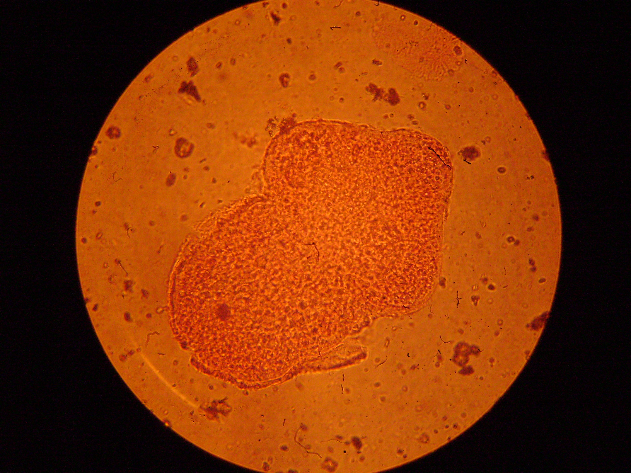
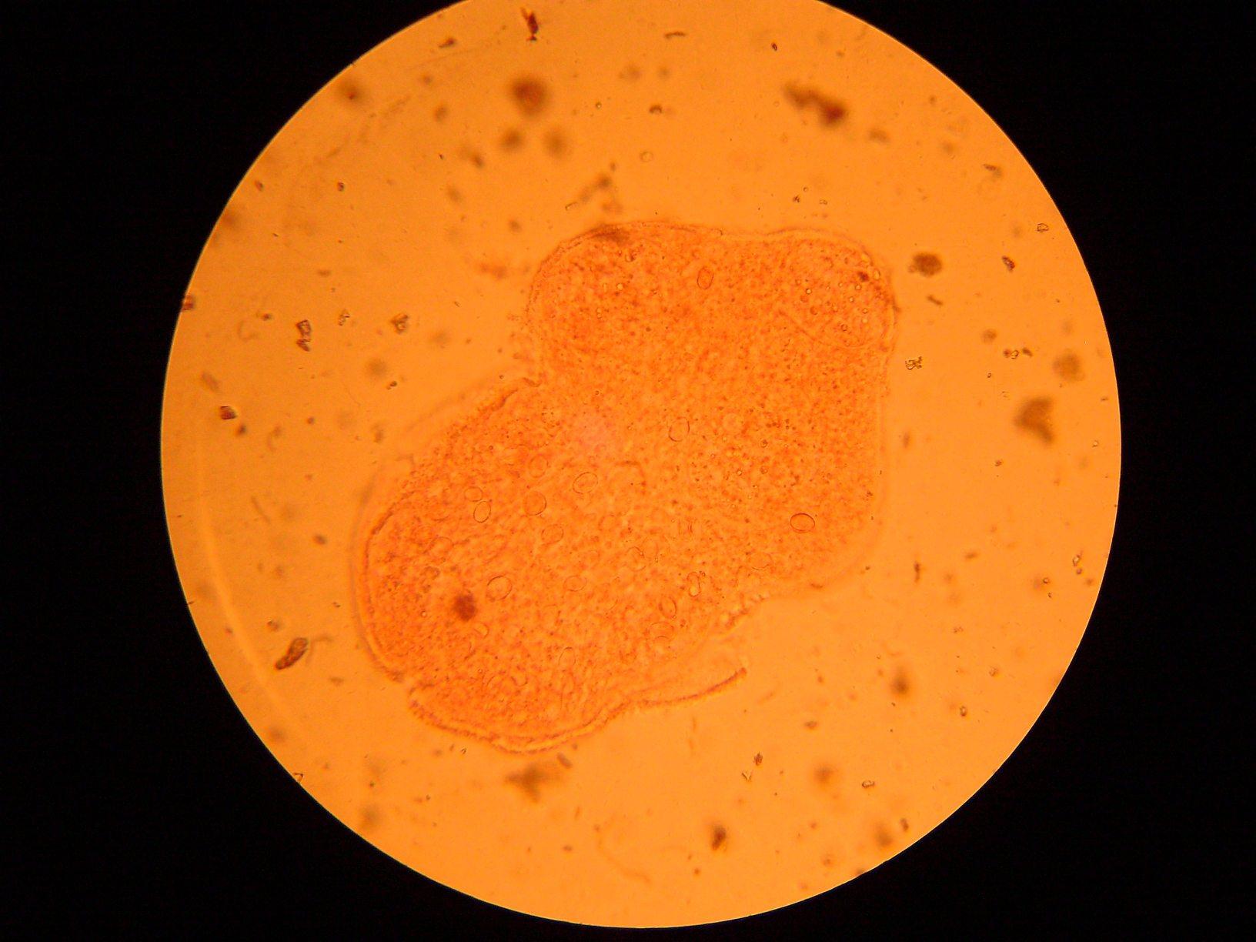

أ
ب

أ- رؤيس عدري أولي معرض إلى المستخلص المائي المغلي للصبار التركيز 10 ملغم/مل في اليوم الثاني .
ب- رؤيس عدري أولي معرض إلى المستخلص المائي البارد للصبار بتركيز 10 ملغم/مل في اليوم الثالث .

4 : المناقشة
يمثل داء الأكياس العدرية مشكلة صحية عالمية (Karakay,2007) , وتعد الجراحة الخيار الوحيد والمفضل في المعالجة لحد الآن للأكياس أحادية الفـجوة Bogitsh et al., 2005)) , لذا فأن التوجهات العالمية الحالية تتجه نحو العلاج بالأعشاب الطبية للتخلص من الآثار والأخطار التي يسببها العلاج الكيميائي
(السعدي ,2006 ) ، وكذلك فإن إستعمال الأعشاب الطبية يزداد في العديد من بلدان العالم كبديل عن العلاج الكيمائي إذ تتميز المستخلصات النباتية بأنها خليط من العديد من المركبات الفعالة الحياتية التي تسهم جميعها في إعطاء التأثير المناسب في العلاج (Williamson et al., 2009) . تمتاز الأعشاب الطبية بأنها مادة موجودة بصورة طبيعية لذلك فأنها تكون آمنة في الإستعمال وخالية من الخطورة وسريعة التأثير في الجسم الحي
(Ashar & Dobs,2004) . ولقد أستعملت الأعشاب منذ قديم الزمان للتداوي إذ إهتدى الإنسان إليها بحكم تجاربه معها وبحكم الملكة الفكرية التي ميزها الله بها على سائر المخلوقات (السعدي , 2006) .
1-4 : تأثير المستخلصات المائية الباردة والحارة لنبات الصبار على حيوية الرؤيسات الأولية خارج الجسم الحي In vitro .
جرى فـي هـذا الجزء من الدراسة إستعمال مستخلـص سيقان نبات الصبار وقــد أعتُمـد المـاء كمذيب في عمليــة الإستخــلاص لكونـه سائــلاً متعادلاً لا يؤثــر سلبــاً أو إيجابــاً علــى فعاليــة المركبـــات المستخلصـة مـن النباتـات لعـدم تداخلـه مـع تلـك المركبـات مقارنة مع المذيبات العضوية التي قد تُحدث تداخــلاً سلبياً أو ايجابياً مع المركبـات المستخلصـة (Al-Hilli , 2000) .
تعود الفعالية المؤثرة لمستخلص نبات الصبار إلى المحتوى الكيميائي من المواد الفعالة مثل مركبات القلويدات Alkaloides والفينولات Phenols والتربينات Terpens , وقد فسرت عملية التثبيط التي تحدثها مركبات القلويدات كونها تتداخل في سلسلة تفاعلات أيض البروتينات الضرورية لإستمرار حيوية الكائن المجهري ، وإلى قدرتها على تحطيم الجدار الخلوي وما يحويه من بروتينات ودهون ومن ثمَّ هلاك الطفيلي (Cowan , 1999) .
وقد تفسر فعالية المركبات الموجودة في المستخلصات النباتية كمواد خام (قلويدات , فينولات , تربينات) على أساس تثبيط الأيض الكربوهيدراتي بالتأثير على المايتوكوندريا ومن ثم عرقلة آلية التنفس (Delorenzi et al.,2001) , ومن ملاحظة نتائج الدراسة تبين أن للقلويدات تأثيراً واضحاً ومعنوياً في تقليل نسبة الحيوية للرؤيسات إذ تناسبت طردياً مع زيادة التركيز وهذه النتائج تتفق مع الحميري (2010) والطائي (2014) , وتؤدي إلى ظهور قطيرات دهنية بشكل تجمعات مع الكلايكوجين والإنزيمات الحالة أيضاً وتؤدي إلى فقدان العضيات الحيوية وتحطيم أنوية الخلايا المولدة في الرؤيسات الأولية ومن ثم إلى موتها (Gidado et al. , 2007) .
أما الفينولات فقد يعود السبب إلى إن الفينولات يكون تأثيرها على أنزيم الأستايل كولين أستريز Acetyle-choline estrase المسيطر على مرونة ونفاذية الغشاء الخلوي ، إذ إن الفينولات أفقدت الغشاء هذه الخاصية التنافذية مما أدى إلى دخول المواد المختلفة والسامة بدون تنظيم ومن ثمَّ موت الطفيلي
(Naguleswaran et al.,2006;Al-Azzawi et al.,1999) , وإن الفينولات تحدث عملية تثبيط على أساس قابليتها على مسخ البروتينات Denature proteins وإيقاف فعل الأنزيمات المسؤولة عن سلسلة من التفاعلات الأيضية الأساس وبذلك تُفقد الكائن المجهري قدرتــه علـى الإستمرار حيـاً (Marizel et al.,2012) , وهي لها تأثير في خفض النسبة المئوية لحيوية الرؤيسات الأولية وهذا يتفق مع نتيجة الحميري (2010) والطائي (2014) فكان لها تأثير معنوي في خفض حيوية الرؤيسات الأولية وتناسب هذا التأثير طردياً مع التركيز ومدة حفظ الرؤيسات إذ أدى إلى حصول إنخفاض معنوي في معدل المتوسط الحسابي لحيوية الرؤيسات الأولية .
أمـا مركبات الـ Flavonoids فإنها تعمل على إختزال السكريات مما يؤدي إلى إختلال عملية الأيض الكربوهيدراتي ومن ثم نقص في مقدار وحدات الطاقة (ATP) المُجهزة للفعاليات الحيويـة فـي الطفيلـي
(Sarkar et al.,1996) .
إن فعالية مركبات Flavonoids في المستخلص يمكن أن تعزى إلى ( Kaempfprpl وQuercetin و dihydroxyquercetin )( Messaoudene et al., 2011) .
2-4 : تأثير تراكيز المستخلصات النباتية على حيوية الرؤيسات الأولية خارج الجسم الحي In vitro .
إن لتركيز المستخلصات النباتية العالية تأثيراً كبيراً في خفض حيوية الرؤيسات الأولية مقارنة بالتراكيز الأخرى وهذا ما أثبتته نتائج الدراسة الحالية وهو يتفق مع نتائج سيدا (2005) الذي وجد أن التركـــيز 500 ملغم/مل أدى إلى القضاء أو إزالة %97.7 من الأكياس داخل الجسم الحي . وتتفق النتائج مع دراسة العمري (2005) الذي وجد أن زيادة التركيز لها تأثير في حيوية الرؤيسات الأولية . ويتفق مع نتيجة المبارك (2006) التي وجدت أن التركيز 16 ملغم /مل كان له التأثير الأكفأ في هلاك الرؤيسات الأولية وتتفق النتائج أيضاً مع ما وجده كل من الحميري (2010) والموسوي (2012) والطائي (2014) من أن زيادة التركيز لها تأثير واضح في خفض حيوية الرؤيسات الأولية . وقد يعود السبب في ذلك إلى إحتواء نبات الصبار على تركيز عالٍ من القلويدات والفينولات والتربينات , أو قد يعود إلى إن التركيز العالي يوفر مجال أكثر للتأثير على الطفيلي مقارنة بالتركيز القليل .
3-4 : تأثير المدة الزمنية للمستخلص النباتي على حيوية الرؤيسات الأولية خارج الجسم الحي In vitro .
كان لزيادة المدة الزمنية التأثير الكبير في حيوية الرؤيسات الأولية , وهذا يتفق مع نتائج العمري (2005) والمبارك (2006) والحميري (2010) والموسوي (2012) والطائي (2014) الذين وجدوا أن التأثير على حيوية الرؤيسات الأولية يزداد مع زيادة المدة الزمنية . وقد يعود السبب في ذلك إلى إن زيادة المدة الزمنية تودي إلى زيادة إختراق المواد الفعالة من في إختراقها أغشية الطفيلي ثم تحطيمها أو يؤدي إلى إضعاف الطفيلي (Carrique-Mas et al.,2001) .
المصادر العربية
البحراني , زهير (2012) . الصحة والسلامة الجسدية والنفسية . الحوار المتمدن – العدد 3725 . لندن .
الحميري , أحمد خضير عبيس (2010) . تقييم فعالية مستخلص بذور الداتورةDatura stramonium على نمو وتطور الأكياس العدرية للمشوكة الحبيبية Echinococcus granulosus في الفئران البيض Balb/c (دراسة دوائية ، نسجية ومناعية). أطروحة دكتوراه , كلية العلوم , جامعة الكوفة , 167 صفحة .
الراوي ، خاشع محمود وخلف الله ، عبد العزيز محمد (2000) . تصميم وتحليل التجارب الزراعية . دار الكتب
للطباعة والنشر/جامعة الموصل. الطبعة الثانية . 488 صفحة .
الربيعي ، سلوى صبر محسن (1999) . تأثير بعض المستخلصات النباتية في تضعيف رؤيسات الأكياس العدرية الأولية خارج الجسم وداخله في الفأر الأبيض . رسالة ماجستير، كلية العلوم ، جامعة بغداد : 95 صفحة .
السعدي , محمد حمود (2006) . خفايا وأسرار النباتات الطبية والعقاقير في الطب القديم والحديث . دار اليازوري العلمية للنشر والتوزيع . عمان , الأردن .
الطائي , آلاء حمادي عبيد (2014) . تأثير فعالية مستخلصات نباتات الرمان Punica granatum والشيح Artemisia herba-alba والثوم Allium sativum في نمو وتطور الأكياس العدرية للمشوكة الحبيبية Echinococcus granulosus خارج وداخل الجسم الحي. رسالة ماجستير , كلية العلوم للبنات , جامعة بابل , 127 صفحة .
العمري , أرقم محمد أزهر مصباح (2005) . تأثير مستخلصات نباتات الشفلح والسبحبح والآس في حيوية ونمو الرؤيسات الأولية للمشوكات الحبيبــية Echinococcus granulosus من أصل إنسان وأغنام خارج الجسم الحي وداخله . رسالة ماجستير, كلية التربية , جامعة الموصل :84 صفحة .
اللامي , عبد الحكيم عبد الرحمن كريم (2004) . تأثير بعض المستخلصات النباتية في حيوية الرؤيسات الأولية لطفيلي المشوكات الحبيبية Echinococcus granulosus المسبب لمرض الأكياس المائية . رسالة ماجستير , كلية العلوم , جامعة المستنصرية :178 صفحة .
المبارك , زينب علي حسين (2006) . تأثير مستخلصات قشور ثمار الرمانPunica granatum في علاج داء المشوكات الحبيبي لطفيلي Echinococcus granulosus في الفئران البيض Balb/c , رسالة ماجستير, كلية التربية للبنات , جامعة الكوفة : 110 صفحة .
المختار, إنتصار جواد عبد (1994) . دراسة بعض الخصائص الدوائية لبعض النباتات الطبية في بعض الديدان الطفيلية في الفئران المختبرية , رسالة ماجستير , كلية الطب البيطري , جامعة بغداد , العراق .
المنصور , ناصر عبد علي (1995). تأثير مستخلصات مختلفة من نبات قرن الغزال Ibiceila lutea في الأداء الحياتي للذبابة البيضاء Bemisa tabaci . أطروحة دكتوراه فلسفة , كلية العلوم/جامعة البصرة. 124 صفحة .
الموسوي , حوراء صباح مهدي (2012) . دراسة وبائية لطفيلي Giardia lambilia في محافظة بابل وإختبار فعالية المستخلص المائي البارد والمسحوق الخام لقشور ثمـــــار الرمان في القطط والجرذان المصابة تجريبياً بالطفيلي . رسالة ماجستير, كلية العلوم للبنات , جامعة بابل : 125 صفحة .
سيدا ، لويس عبد الأحد (2005) . محاولات في معالجة داء الأكياس العدرية الثانوية في الفئران المختبرية (سلالة c/Balb) . أطروحة دكتوراه ، كلية التربية (إبن الهيثم) ، جامعة بغداد :132 صفحة .
يونس , خالدة حسين , حمادي , خالد محمد وعبد , أحمد نجم (2011) . ﻤﺴﺢ ﻋن اﻷﻛﻴﺎس اﻟﻌدرﻴﺔ ﻓﻲ أﺒﻘﺎر
ﻤﻨطﻘﺔ اﻟﺸﻌﻠﺔ ﻓﻲ ﺒﻐداد. ﻤﺠﻠﺔ اﻷﻨﺒﺎر ﻟﻠﻌﻠوم اﻟﺒﻴطرﻴﺔ، (4) 2 : ﻛﻠﻴﺔ اﻟطب اﻟﺒﻴطري/ﺠﺎﻤﻌﺔ دﻴﺎﻟﻰ .
المصادر الأجنبية
Al-Azzawi, J. M. ; Al-Shafi, N. M. and Ali, M. A. (1999). The effect of gallic acid on human serum cholinestrase. J. Al-Mustansiriya Univ. , 14(5):50-56 .
Al-Hilli,F.A.(2000). Study of Antimicrobial effect of leaves extract from Callistemon citrinus on Pseudomonas aeruginosa isolated from patients. M.Sc. Thesis, Coll.Sci.,Univ.Al-Mustansiriya .
Al-Mayah , K.S.; Al-Bashir, N.M. and Al-Azzawi, B.M.)2012). In vivo efficacy of Nigella sativa aqueous seed extract against metacestode of Echinococcus granulosus.Medical journal of Babylon,9(1) - 2012.
Al-Omoran, A.H.; Emman, G. and Altaif, K. I.(1995). Immunoprophylaxis with Nocardia asteroids cell wall extracts of experimental hydatidosis in Balb/c mice . Dirasat . Agricultural sciences,24(3) .
Ashar , B. H. and Dobs , A. S. (2004) . Clinical trials for herbal extracts . In: Packer, L.; Ong, C. N. and Halliwell , B.(eds.) Herbal and traditional medicine, Molecular aspects of health . New York . Mar. De. prees . 942 pp .
Bogitsh , B . J. ;Carter , C . E . and Oeltmann , T.N. (2005) . Human Parasitology. 3rd edn. Elsevier Academic press . London , 3881 pp.
Carrique-Mas,J.;Iihoshi,N. ;Widdowson,M.A. (2001). An epidemiological Study ofTaenia solium cysticercosis in a rural population in the Bolivian Chaco. Acta Trop. ; 80:229-235.
Chan-Bacab , M. and Pena-Rodriguez , L. M. (2001) . Plant natural products with leishmanicidal activity. Nat . Prod . Rep. , 18 : 674 – 688 .
Collee , J. G. ; Frasser , A. G. ; Marmion , B. P. and Simmon, A. S.(1996) . Parctical
medical microbiology. Chunchill living stone . Elsevier.UK : 444- 496 .
Cowan , M. M. (1999) . Plant Products As Antimicrobial Agents . Clin . Micro. Rev.
,12(4) : 564- 582.
Delorenzi,J.C.;Attias, M.;Gattas,C.R.; Andrade,M.;Rezende,C.;Pinto,A.C.; Henriques, A. T.; Bou-Habib, D. C. and Saraiva, E. M. (2001).Anti-Leishmanial activity of an indole alkaloid from peschiera australis.Antimicrob. Agents.Chemother.,45(5):1349-1354.
Gidado,A.; Zainab,A.A.; Hadiza,M.V.;Serah,D.P.; Anas,H.Y. and Milala, M. A. (2007). Toxicity studies of ethanol extracts of the leaves of Datura
stramonium in rats. Afri. J. Biotechnol. , 6(8): 1012 -1015.
Harborne, J.B. (1973) . Phytochemical methods Chapman and Hall. London, 612 pp.
Harborne, J.B.(1984) . Phytochemical methods : aguide to modern technique of plant analysis. 2nd edn. Champan and Hall. London, UK.p.288.
Hayajneh, F. , Althomali, A. and Nasr, A. (2014) . Prevalence and characterization of hydatidosis in animals slaughtered at Al Taif abattoir, Kingdom of Saudi Arabia. Open Journal of Animal Sciences,4 : 38-41.
Hudson, L. and Hay, F. C. (1984) . Practical immunology. 3rd edn. Black well. Scientific Publication ,Oxford:86-126.
Karakay , K. (2007) . Spontaneous rupture of hepatic hydatid cyst into the peritoneum
causing only mild abdominal pain : A case report . Wor. , J. Gastroenterol. ,
13(5) : 806-808 .
Kismet, K. ; Kilicoglu, S. S. ; Kilicoglu, B. ; Erel, S. ; Gencay, O. ;Sorkun, K. ; Erdemli, E. ; Alkhan, O. ; Akkus, M. A. and Sayek, I. (2008). The effect of scolicidal agent propolis on liver and biliary tree. J. Gastroenterol. Surg. , 12: 1406-1411.
Landa-Garacia, J. I.; Alonso, E.; Gonzalez- Uriarte , J. and Roderigues-Romano ,D. (1997). Evaluation of scolicidal agents in experimental hydatid disease model .Eur. Sur.Res.,29:202-208.
Marizel, G. ;Astello, G. ; Maria. D. ; Socorro, S. ;Diaz, A. ;Reyes, A. ; Paulina, B. and Dela, R. (2012) .Opuntia spp. as a Source of Bioactive Compounds . 1109 (5) : 101-111 .
Messaoudene , D. ; Belguendouz , H. ; Ahmedi , M. L. ; Benabdekader ,T. ; Otmani , F. ; Terahi , M. ; Youinou , P. and Touil-Boukoffa, C. (2011) .Ex vivo effects of flavonoids extracted from Artemisia herba- alba on cytokines and nitric oxide production in Algerian patients with adamantiades-behcet’s disease. Inf. J.8(35). 10.1186/1476-9255.
Naguleswaran , A. ; Spicher , M. ; Vonlaufen , N. ; Ortega – Mora , L. M.;
Torgerson, P. ; Gottstein, B. and Hemphill , A. (2006). In Vitro metacestodicidal activities of genistein and other isoflavones against Echinococcus multilocularis and E.granulosus. Antimicrob. Agents,Chemother. ,50(11) : 3770- 3778 .

Routunno,C. A.;Kammerer,W. S.;Perez-Esandi,M. V. and Cereijido , M.(1974) . Studies on the permeability to water , sodium and Chloride of the hydatid cyst of Echinococcus granulosus. J. Parasitol. 60(4) : 613- 620.
Sarkar,D.; Sharma,A. and Talukder,G.(1996). Plant extracts as modulators of genotoxic effects . Botan.Rev.,62(4):257-300. (Abst.).
Smyth, J.D. and Barrett, N.J. (1980).Procedures for testing the viability of Human hydatid cyst following surgical removal specially after chemotherapy. Trans. Roy. Soc. Trop. Med. Hyg., 74 : 649-652.
Spinella and Marcello . (2001) .The Psychopharmacology of herbal medicine : Plant drugs that alter mind , brain , and behavior . MIT press , 578 pp.
Williamson , E. ; Driver , S. and Baxter , K. (2009) . Stockley’s herbal medicines intractions , Aguide to theinteraction of herbal medicines,Dietary supplements and nutraceuticals with conventional medicines. London.Pharma.,prees.423 pp.

